1.기본 데이터 검색

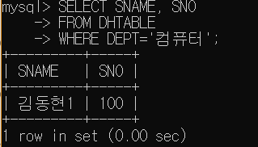

2.검색 결과에 레코드의 중복 제거

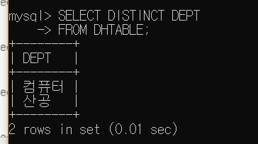

3. 테이블의 열 전부를 검색하기

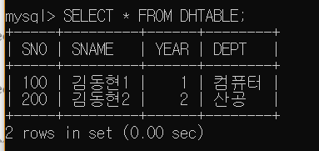

4. 조건검색

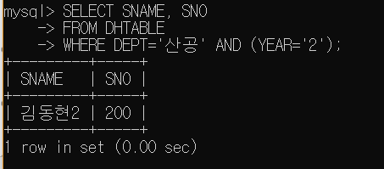

5.순서를 명세하는 검색

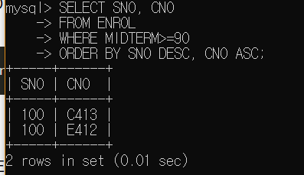

6. 산술식과 문자 스트링이 명세된 검색

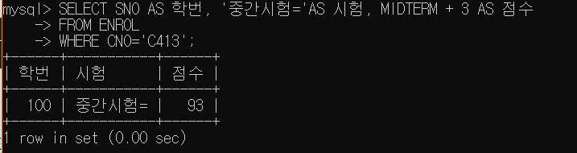

7. 복수 테이블로부터의 검색

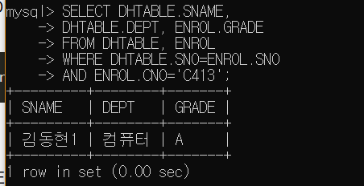

8.자기 자신의 테이블에 조인하는 검색

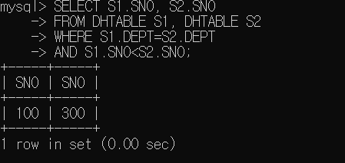

9. 집단 함수를 이용한 검색

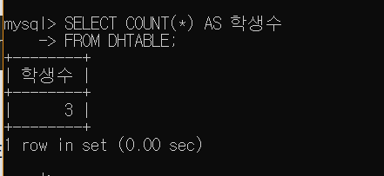

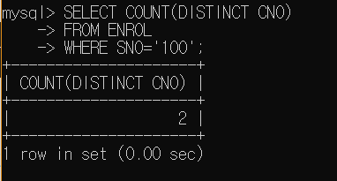

10.GRUOP BY를 이용한 검색

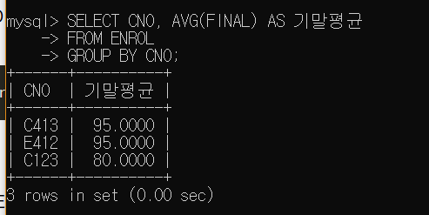

11.HAVING을 사용한 검색

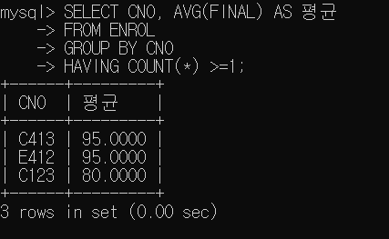

12. 부속질의어를 사용한 검색

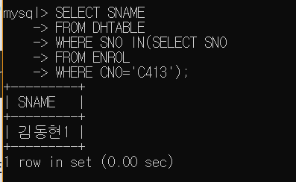

13. LIKE를 사용하는 검색

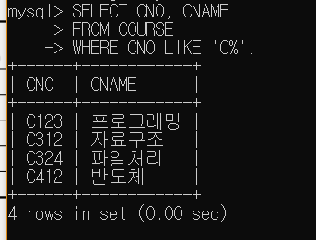

14.NULL을 사용한 검색



15. EXISTS를 사용하는 검색

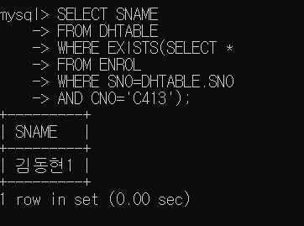

16. UNION이 관련된 검색

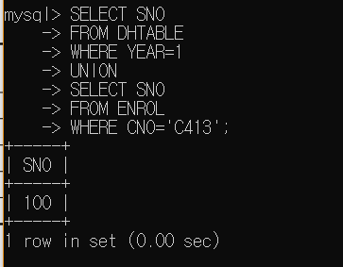

17. 하나의 레코드 변경

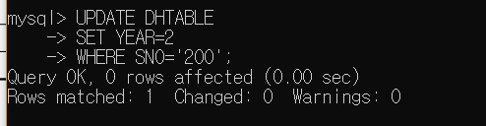

18. 복수의 레코드 변경

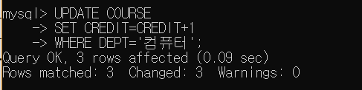

19.부속 질의문을 이용한 변경

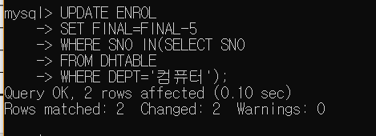

20. 레코드의 직접 삽입

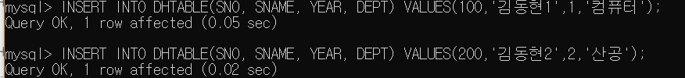

21.부속 질의문을 이용한 레코드 삽입

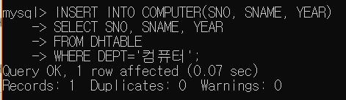

22.하나의 레코드 삭제

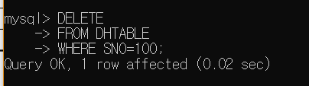

23.복수의 레코드 삭제

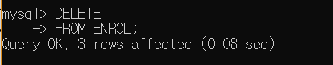

24.부속 질의문을 사용한 삭제

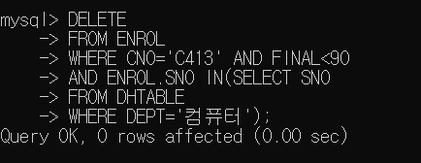

25. 뷰의생성

